Encaissement par Agent Comptable OU Mandataire AVANT émission du titre de recette

Pour être mandataire, il faut que l’agent comptable « habilite » la personne à être mandataire dans OPALE. Ensuite, le mandataire se connecte via la sphère comptable. Puis, dans le profil, il choisir « mandataire ».

Le menu du mandataire est très light par rapport à celui de l’agent comptable. Il est proposé que le module comptabilité et 2 sous menus.

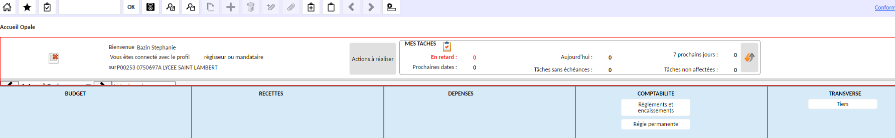

On peut encaisser espèces / chèque / carte bleu / chèques vacances. Les encaissements par virement se font via la console DFTnet.

Il existe 2 grands natures d’encaissement avec des process différents :

- Si l’encaissement a lieu AVANT l’émission du titre de recette, on effectue une avance (paiement au ticket de la DP, facture voyage…) ou un paiement au comptant (dégradation…),
- Si l’encaissement a lieu APRES l’émission du titre de recette, on effectue un encaissement sur des créances constatées (droits constatés pour la DP au forfait).

Dans la mesure du possible, il est préférable d’avoir 1 encaissement par une facture (évitez un paiement pour 2 factures). Sinon, il existe une procédure un peu plus complexe pour ce cas de figure (Cf Fiche 22).

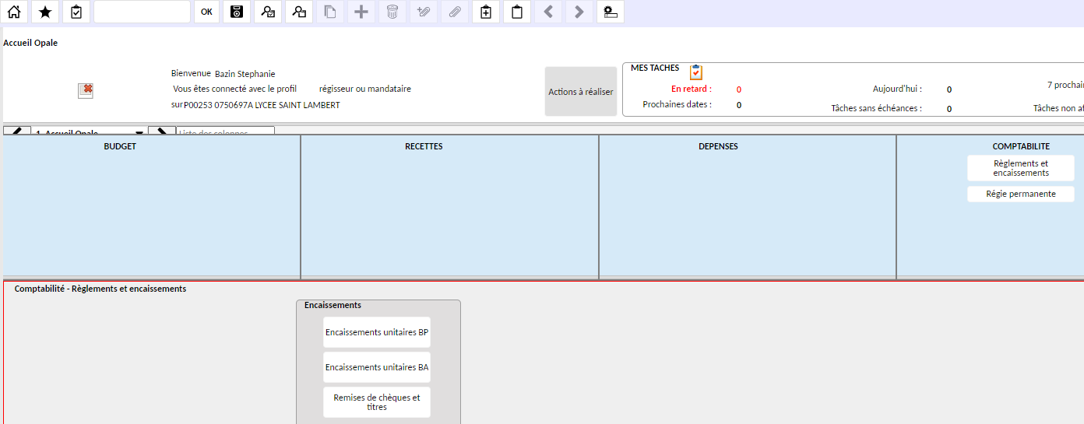

Encaissement unitaire sur BP = encaissement sur le budget principal
Encaissement unitaire sur BA = encaissement sur le budget annexe
Remise de chèque et titres = faire la remise des chèques pour l’envoi à la DRFIP

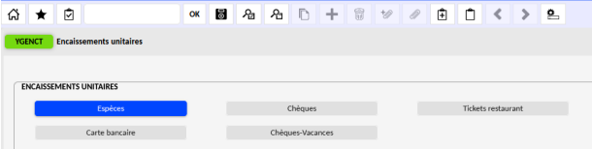

Il faut choisir le moyen d’encaissement souhaité. Prenons l’exemple d’un encaissement en espèces.

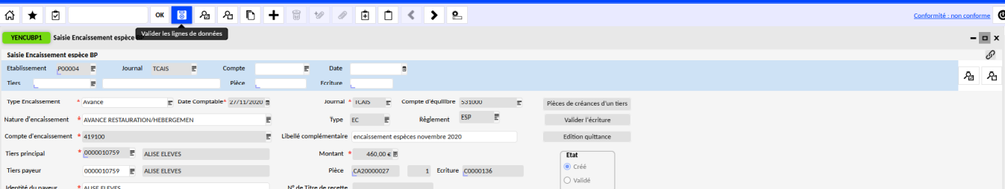

Champs « type encaissement » : avance, au comptant…. Le choix du type déterminera les choix des comptes de classe 4 proposé par la suite.

Champs « Nature d’encaissement » (primordiale pour les restitutions) : il faut choisir un libelle dans la liste puis l’effacer pour noter celui souhaité.
Exemple : on choisit « avance restauration », on le transforme en « Elève FQE 4 ».
Exemple : en cas de voyage, il faut mettre le nom / prénom de l’élève avec le nom du voyage.
Champs « Compte encaissement » : se rentre automatiquement selon la nature d’encaissement et le type d’encaissement.

Champs « Tiers payeur principal » : 2 cas de figure :

- encaissement global venant d’Alise. On choisira « Tiers générique élève » ou « Tiers générique commensaux »,
- autre encaissement (1 encaissement = 1 tiers) : il faut choisir le tiers (Ex : élève DUPONT Marie). Nécessité absolue d’avoir une base élève propre avec le tiers responsable. Le tiers principal est un élève et le tiers payeur est le parent responsable.

Dans la base élève, la case « perçoit les aides » du responsable payeur doit être cochée.

Cas particulier : Si l’élève est en étude supérieur (BTS par exemple), il est à la fois le tiers principal et le tiers payeur.

Champs « libellé complémentaire » : pas d’importance, car ne ressort pas sur les restitutions.

A ce stade, il faut aller dans « transaction liée » (épingle à droite) pour ouvrir la fenêtre « YGPIE – Pièces » (inaccessible pour les mandataires). Il faut remplir de manière précise la référence ce qui permet de trier les encaissements par thème. Exemple : Voyage Rome.

Champs « montant » : saisir le montant de l’encaissement.

Champs « n° titre de recette » : numéro à indiquer seulement pour les encaissements sur titre de recette préalable.

Une fois les champs saisis, il faut valider à l’aide de la disquette (l’état est toujours à créer). Ensuite, il faut cliquer sur « valider écriture » (bouton à droite) et à ce moment, l’état passe à « validé ».

On peut éditer une quittance pour un encaissement en espèce pour un tiers identifiée (aucun intérêt pour un tiers générique).

Pour le type d’encaissement « au comptant » (dégradation, vente carte DP…), il est important de bien saisir la nature de l’encaissement et bien identifié le tiers payeur.

